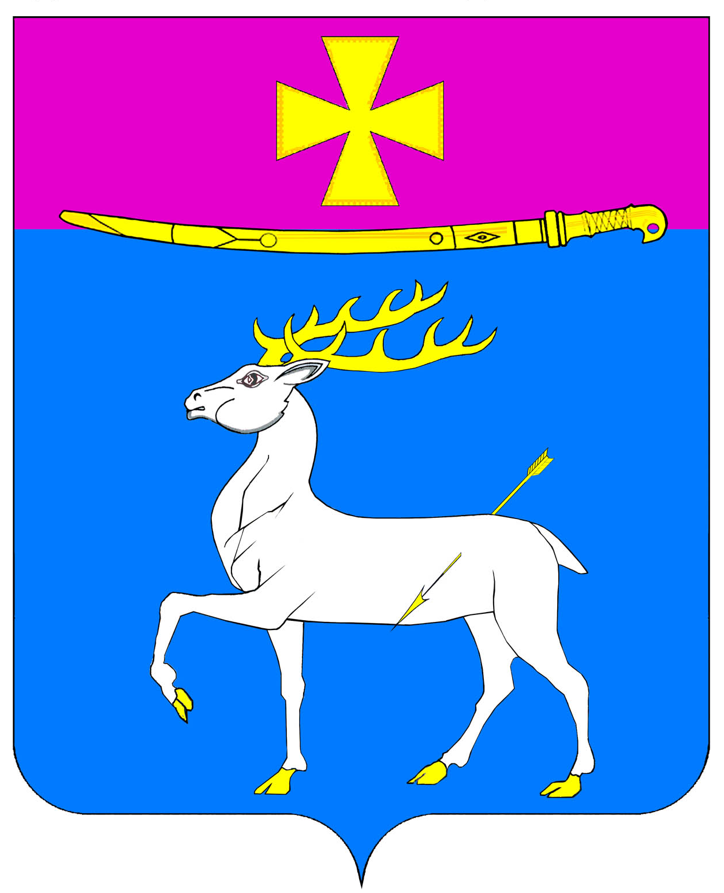

АДМИНИСТРАЦИЯ ДИНСКОГО СЕЛЬСКОГО ПОСЕЛЕНИЯ
ДИНСКОГО РАЙОНА

ПОСТАНОВЛЕНИЕ

от 09.04.2014 № 331 .
станица Динская

О назначении публичных слушаний в Динском сельском
поселении Динского района

Гражданка Шершнева Любовь Васильевна обратилась в администрацию Динского сельского поселения Динского района с заявлением об изменении вида разрешенного использования земельного участка общей площадью 476 кв.м, расположенного по адресу: ст. Динская, ул. Комсомольская,70 с «для ведения личного подсобного хозяйства»» на «для ведения личного подсобного хозяйства и для размещения автомойки из них: 376 кв.м – для ведения личного подсобного хозяйства; 100 кв.м – для размещения автомойки».
Граждане Соцков Геннадий Олегович и Соцкова Елена Николаевна обратились в администрацию Динского сельского поселения Динского района с заявлением об изменении вида разрешенного использования земельного участка общей площадью 700 кв.м, находящегося в общей долевой собственности, расположенного по адресу: ст.Динская, ул.Луначарского,59 с «для ведения личного подсобного хозяйства» на «для размещения офисов, кафе, парикмахерской».
Граждане Коптев Сергей Иванович, Лобанов Дмитрий Владимирович, Коцуба Вячеслав Григорьевич обратились в администрацию Динского сельского поселения Динского района с заявлением об изменении вида разрешенного использования земельного участка общей площадью 1002 кв.м, находящегося в общей долевой собственности, расположенного по адресу: ст. Динская, ул. Пролетарская,1а с «для ведения личного подсобного хозяйства» на «для строительства малоэтажного многоквартирного жилого дома».
Граждане Коптев Сергей Иванович, Лобанов Дмитрий Владимирович, Коцуба Вячеслав Григорьевич обратились в администрацию Динского сельского поселения Динского района с заявлением об изменении вида разрешенного использования земельного участка общей площадью 960 кв.м, находящегося в общей долевой собственности, расположенного по адресу: ст. Динская, ул. Линейная,73 с «для ведения личного подсобного хозяйства» на «для строительства малоэтажного многоквартирного жилого дома».
Граждане Коптев Сергей Иванович и Барская Марина Юрьевна обратились в администрацию Динского сельского поселения Динского района с заявлением об изменении вида разрешенного использования земельного участка общей площадью 384 кв.м, находящегося в общей долевой собственности, расположенного по адресу: ст. Динская, ул. Дружбы, 30/1 с «для индивидуального жилищного строительства» на «для размещения автомойки».
Гражданин Бегян Овсеп Рафикович обратился в администрацию Динского сельского поселения Динского района с заявлением об изменении вида разрешенного использования земельного участка общей площадью 778.62 кв.м, расположенного по адресу: ст. Динская, ул. Карла Маркса,69 с «для ведения личного подсобного хозяйства» на «для ведения личного подсобного хозяйства и для объектов торговли, общественного питания и бытового обслуживания из них: 578.62 кв.м – для ведения личного подсобного хозяйства; 200 кв.м – для объектов торговли, общественного питания и бытового обслуживания».
Гражданка Пидоря Ольга Александровна обратилась в администрацию Динского сельского поселения Динского района с заявлением об изменении вида разрешенного использования земельного участка общей площадью 820 кв.м, расположенного по адресу: ст. Динская, ул. Ужгородская,7 с «для ведения личного подсобного хозяйства» на «для ведения личного подсобного хозяйства и для размещения магазина из них: 569.6 кв.м – для ведения личного подсобного хозяйства; 250.4 кв.м – для размещения магазина».
Гражданин Джанунц Сергей Альбертович обратился в администрацию Динского сельского поселения Динского района с заявлением об изменении вида разрешенного использования земельного участка общей площадью 660.35 кв.м, расположенного по адресу: ст. Динская, ул. Набережная,46 с «для ведения личного подсобного хозяйства» на «для ведения личного подсобного хозяйства и для размещения магазина из них: 300 кв.м – для ведения личного подсобного хозяйства; 360.35 кв.м – для размещения магазина».
Гражданин Локтев Василий Валерьевич обратился в администрацию Динского сельского поселения Динского района с заявлением об изменении вида разрешенного использования земельного участка общей площадью 1250 кв.м, расположенного по адресу: ст. Динская, ул. Шевченко,34 с «для ведения личного подсобного хозяйства» на «для размещения торгово-офисного здания».
Гражданка Злая Людмила Александровна обратилась в администрацию Динского сельского поселения Динского района с заявлением об изменении вида разрешенного использования земельного участка общей площадью 656.79 кв.м, расположенного по адресу: ст. Динская, ул. Коммунальная,60 с «для ведения личного подсобного хозяйства» на «для ведения личного подсобного хозяйства и для размещения магазина из них: 500 кв.м – для ведения личного подсобного хозяйства; 156.79 кв.м – для размещения магазина».
Протоколом заседания комиссии по проведению публичных слушаний по вопросам градостроительной деятельности Динского сельского поселения Динского района (далее - Комиссия) от 08.04.2014 № 8 принято решение о проведении публичных слушаний по вышеуказанным вопросам.
В целях обеспечения прав и законных интересов граждан, руководствуясь статьей 39 Градостроительного кодекса Российской Феде-рации, статьей 4 Федерального закона от 29.12.2004 №191-ФЗ «О введении в действие Градостроительного кодекса Российской Федерации», статьей 28 Федерального закона от 06.10.2003 № 131-ФЗ «Об общих принципах организации местного самоуправления в Российской Федерации», статьей 17 Устава Динского сельского поселения Динского района, решением Совета Динского сельского поселения Динского района от 15.11.2006 №67 «Об утверждении положения о порядке организации и проведения публичных слушаний в муниципальном образовании Динское сельское поселение Динского района» (с изменениями от 19.11.2006), п о с т а н о в л я ю :
1. Назначить проведение общих публичных слушаний по вышеуказанным вопросам на 12 мая 2014 года в 14.00 часов, в том числе:
1) об изменении вида разрешенного использования земельного участка в ст.Динской, ул.Коммунальная,70;
2) об изменении вида разрешенного использования земельного участка в ст. Динской, ул. Луначарского,59;
3) об изменении вида разрешенного использования земельного участка в ст. Динской, по ул.Пролетарская,1а;
4) об изменении вида разрешенного использования земельного участка в Динской, ул. Линейная,73;
5) об изменении вида разрешенного использования земельного участка в Динской, ул. Дружбы,30/1;
6) об изменении вида разрешенного использования земельного участка в Динской, ул. Карла Маркса,69;
7) об изменении вида разрешенного использования земельного участка в Динской, ул. Ужгородская,7;
8) об изменении вида разрешенного использования земельного участка в Динской, ул. Набережная,46;
9) об изменении вида разрешенного использования земельного участка в Динской, ул. Шевченко,34;
10) об изменении вида разрешенного использования земельного участка в Динской, ул. Коммунальная,60.
2. Определить место проведения публичных слушаний - здание администрации Динского сельского поселения Динского района, кабинет №3 по адресу: ст.Динская, ул.Красная,57.
3. Публичные слушания, по указанным в пункте 1 настоящего постановления темам, провести в форме расширенного заседания Комиссии.
4. Комиссии (Шиян) обеспечить выполнение организационных мероприятий по проведению публичных слушаний и подготовку заключения о результатах публичных слушаний.
5. Общему отделу администрации Динского сельского поселения Динского района (Купранова) опубликовать настоящее постановление в районной газете «Трибуна».
6. Финансово-экономическому отделу администрации Динского сельского поселения Динского района (Гальченко) разместить настоящее постановление на официальном сайте администрации Динского сельского поселения Динского района www.dinskoeposelenie.ru.
7. Контроль за выполнением настоящего постановления оставляю за собой.
8. Постановление вступает в силу со дня его опубликования.

Исполняющий обязанности
главы Динского
сельского поселения Ю.И.Шиян

